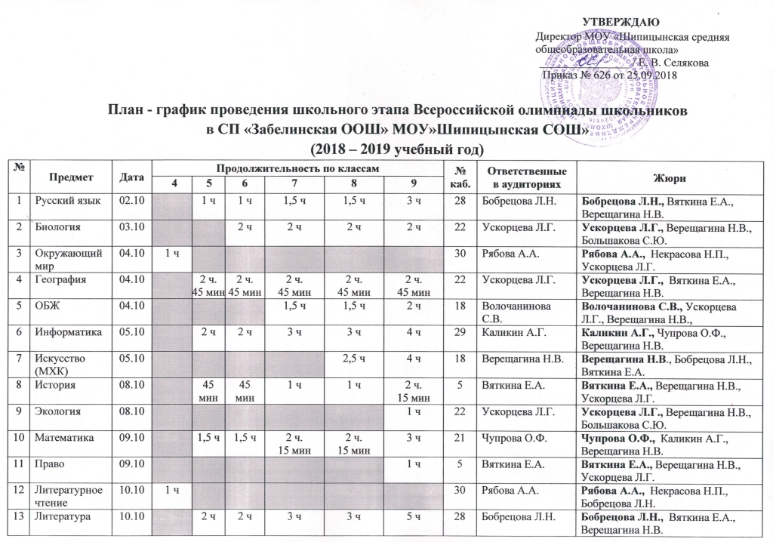
УТВЕРЖДАЮ
Директор МОУ «Шипицынская средняя
общеобразовательная школа»
________________ / Е. В. Селякова
Приказ № 626 от 25.09.2018

План - график проведения школьного этапа Всероссийской олимпиады школьников
в СП «Забелинская ООШ» МОУ»Шипицынская СОШ»
(2018 – 2019 учебный год)
№ | Предмет | Дата | Продолжительность по классам |  |  |  |  |  | №  каб. | Ответственные  в аудиториях | Жюри
 |  |  | 4 | 5 | 6 | 7 | 8 | 9
1 | Русский язык | 02.10 |  | 1 ч | 1 ч | 1,5 ч | 1,5 ч | 3 ч | 28 | Бобрецова Л.Н. | Бобрецова Л.Н., Вяткина Е.А., Верещагина Н.В.
2 | Биология | 03.10 |  |  | 2 ч | 2 ч | 2 ч | 2 ч | 22 | Ускорцева Л.Г. | Ускорцева Л.Г., Верещагина Н.В., Большакова С.Ю.
3 | Окружающий мир | 04.10 | 1 ч |  |  |  |  |  | 30 | Рябова А.А. | Рябова А.А., Некрасова Н.П., Ускорцева Л.Г.
4 | География | 04.10 |  | 2 ч.  45 мин | 2 ч.  45 мин | 2 ч.  45 мин | 2 ч.  45 мин | 2 ч.  45 мин | 22 | Ускорцева Л.Г. | Ускорцева Л.Г., Вяткина Е.А., Верещагина Н.В.
5 | ОБЖ | 04.10 |  |  |  | 1,5 ч | 1,5 ч | 2 ч | 18 | Волочанинова С.В. | Волочанинова С.В., Ускорцева Л.Г., Верещагина Н.В.,
6 | Информатика | 05.10 |  | 2 ч | 2 ч | 3 ч | 3 ч | 4 ч | 29 | Каликин А.Г. | Каликин А.Г., Чупрова О.Ф., Верещагина Н.В.
7 | Искусство (МХК) | 05.10 |  |  |  |  | 2,5 ч | 4 ч | 18 | Верещагина Н.В. | Верещагина Н.В., Бобрецова Л.Н., Вяткина Е.А.
8 | История | 08.10 |  | 45  мин | 45  мин | 1 ч | 1 ч | 2 ч.  15 мин | 5 | Вяткина Е.А. | Вяткина Е.А., Верещагина Н.В., Ускорцева Л.Г.
9 | Экология | 08.10 |  |  |  |  |  | 1 ч | 22 | Ускорцева Л.Г. | Ускорцева Л.Г., Верещагина Н.В., Большакова С.Ю.
10 | Математика | 09.10 |  | 1,5 ч | 1,5 ч | 2 ч.  15 мин | 2 ч.  15 мин | 3 ч | 21 | Чупрова О.Ф. | Чупрова О.Ф., Каликин А.Г., Верещагина Н.В.
11 | Право | 09.10 |  |  |  |  |  | 1 ч | 5 | Вяткина Е.А. | Вяткина Е.А., Верещагина Н.В., Ускорцева Л.Г.
12 | Литературное чтение | 10.10 | 1 ч |  |  |  |  |  | 30 | Рябова А.А. | Рябова А.А., Некрасова Н.П., Бобрецова Л.Н.
13 | Литература | 10.10 |  | 2 ч | 2 ч | 3 ч | 3 ч | 5 ч | 28 | Бобрецова Л.Н. | Бобрецова Л.Н., Вяткина Е.А., Верещагина Н.В.
14 | Химия | 10.10 |  |  |  |  | 4 ч | 4 ч | 22 | Ускорцева Л.Г. | Ускорцева Л.Г., Чупрова О.Ф., Верещагина Н.В.
15 | Физика | 11.10 |  |  |  | 1,5 ч | 1,5 ч | 2,5 ч | 21 | Каликин А.Г. | Каликин А.Г., Ускорцева Л.Г., Верещагина Н.В.,
16 | Физическая культура | 11.10 |  | 45  мин +  пр.ч. | 45  мин +  пр.ч. | 45  мин +  пр.ч. | 45  мин +  пр.ч. | 45  мин +  пр.ч. | 18 | Волочанинова С.В. | Волочанинова С.В., Верещагина Н.В., Большакова С.Ю.
17 | Обществозна-ние | 12.10 |  |  |  | 45  мин | 1 ч | 1ч  20 мин | 5 | Вяткина Е.А. | Вяткина Е.А., Верещагина Н.В., Ускорцева Л.Г.
18 | Обслуживаю-щий труд | 15.10 |  |  |  | 2 ч (включая практику) +защита проекта | 2 ч (включая практику) +защита проекта | 2 ч (включая практику) +защита проекта | 18,22 | Волочанинова С.В. | Волочанинова С.В., Каликин А.Г., Ускорцева Л.Г.
19 | Технический труд | 15.10 |  |  |  | 2 ч (включая практику) +защита проекта | 2 ч (включая практику) +защита проекта | 2 ч (включая практику) +защита проекта | 18,7 | Волочанинова С.В. | Волочанинова С.В., Каликин А.Г., Ускорцева Л.Г.
20 | Русский язык | 16.10 | 1 ч |  |  |  |  |  | 30 | Рябова А.А. | Рябова А.А., Некрасова Н.П., Вяткина Е.А.
21 | Математика | 17.10 | 1 ч |  |  |  |  |  | 30 | Рябова А.А. | Рябова А.А., Некрасова Н.П., Чупрова О.Ф.
22 | Немецкий язык | 18.10 |  | - | - | 2 ч | 2 ч | - | 27 | Большакова С.Ю. | Большакова С.Ю., Бобрецова Л.Н., Верещагина Н.В.

Оргкомитет олимпиады: Верещагина Н.В. – председатель,
заведующий СП «Забелинская ООШ» МОУ «Шипицынская СОШ»; Большакова С.Ю.- ответственная за внеклассную работу;
Чупрова О.Ф. – учитель математики.
.

